附件2
课程大纲
课程模块 | 课程名称 | 课程内容 | 课程目标 | 教学方式
1.工业互联网概述 | 1.1工业互联网发展概述 | 讲解工业互联网概念、发展过程 | 了解和掌握工业互联网概念、发展过程 | 线下
1.工业互联网概述 | 1.2工业互联网内涵与意义 | 讲授工业互联网的内涵、范畴、意义 | 了解和掌握工业互联网的内涵、范畴、意义 | 线下
1.工业互联网概述 | 1.3工业互联网技术架构 | 分析工业互联网技术架构、层次化结构 | 了解和掌握工业互联网技术栈 | 线下
1.工业互联网概述 | 1.4工业互联网体系架构 | 讲授工业互联网体系结构、实施方法 | 了解和掌握工业互联网体系结构 | 线下
2.工业互联网技术与应用 | 2.1 物联网技术 | 讲授物联网技术与应用 | 掌握物联网技术、应用场景 | 线下
2.工业互联网技术与应用 | 2.2 云计算技术 | 讲授云计算技术与应用 | 熟练云计算技术、应用场景 | 线下
2.工业互联网技术与应用 | 2.3 网络通信技术 | 讲授网络通信技术与应用 | 掌握网络通信技术、应用场景 | 线下
2.工业互联网技术与应用 | 2.4 工业大数据技术 | 讲授工业大数据技术与应用 | 掌握工业大数据技术、数据采集及应用 | 线下
2.工业互联网技术与应用 | 2.5 网络化协同制造技术 | 讲授网络化协同制造技术与应用 | 了解并掌握网络化协调制造关键技术、应用场景 | 线下
2.工业互联网技术与应用 | 2.6 智能制造技术 | 讲授智能制造技术与应用 | 了解并掌握智能制造关键技术 | 线下
3.工业智能技术基础 | 3.1人工智能概述 | 简述人工智能相关概念及现状 | 了解并掌握人工智能相关技术及应用场景 | 线下
3.工业智能技术基础 | 3.2机器学习基础 | 简述机器学习、深度学习基本原理及应用方法 | 了解机器学习、深度学习的基本原理 | 线下
3.工业智能技术基础 | 3.3机器学习算法 | 简述机器运算、机器学习的原理及及算法 | 了解机器学习算法模型及应用 | 线下
3.工业智能技术基础 | 3.4深度学习基础及算法 | 简述深度学习的原理、算法及应用 | 了解并掌握深度学习原理、算法模型及应用 | 线下
4.工业工程基础 | 4.1工业工程理论基础 | 讲授工业工程内涵及相关理论基础 | 掌握工业工程相关内容及应用 | 线下
4.工业工程基础 | 4.2基础工业工程工具 | 讲授基础工业工程工具及使用方法 | 掌握基础工业工程工具使用方法 | 线下
4.工业工程基础 | 4.3 IE优化案例 | 分析IE优化案例及优化方法 | 了解工业工程优化应用 | 线下
5.工业运筹学基础 | 5.1先行规划理论 | 简述先行规划理论概念及意义 | 了解工业运筹学先行规划理论 | 线下
5.工业运筹学基础 | 5.2动态规划理论 | 简述动态规划理论概念及意义 | 了解工业运筹学动态规划理论 | 线下
5.工业运筹学基础 | 5.3排队理论 | 简述排队理论概念及意义 | 了解工业运筹学排队理论 | 线下
6.工业信息化 | 6.1数据采集与监控系统 | 讲授工业生产过程数据采集、监控、控制系统原理和技术 | 掌握SCADA基本原理及技术 | 线下
6.工业信息化 | 6.2产品生命周期管理 | 讲授工业产品生命周期管理技术、原理、工具 | 掌握PLM原理及技术 | 线下
6.工业信息化 | 6.3制造执行系统 | 讲授工业企业制造执行系统的架构、组成、原理、技术 | 熟练掌握MES系统原理、工具、技术 | 线下
6.工业信息化 | 6.4企业资源管理计划 | 讲授企业资源计划管理的方法、框架、技术、工具 | 掌握ERP概念、技术方案 | 线下
7.精益生产与现场管理 | 7.1“零”库存管理 | 讲授精益生产内容及零库存管理方法、意义 | 掌握精益生产和零库存管理的意义及现状 | 线下
7.精益生产与现场管理 | 7.2及时化生产JIT | 讲授即时化生产JIT的定义及应用方法 | 掌握即时化生产JIT的定义及应用场景 | 线下
7.精益生产与现场管理 | 7.3六西格玛管理 | 讲授六西格玛管理内容及意义 | 掌握六西格玛管理内容 | 线下
8.工业通信技术基础 | 8.1数字通信及网络技术基础 | 讲解工业数字通信及网络技术基础 | 掌握工业企业网络通信、工业内网架构及技术基础 | 线下
8.工业通信技术基础 | 8.2 Modbus网络及应用 | 讲解Modbus协议概念及应用 | 熟练掌握Modbus协议的原理和应用场景 | 线下
8.工业通信技术基础 | 8.3 PROFIBUS-DP总线 | 讲PROFIBUS-DP总线概念及应用 | 掌握PROFIBUS-DP总线协议的原理及应用场景 | 线下
8.工业通信技术基础 | 8.4 CIP网络 | 讲解CPI网络协议的概念及应用 | 熟练掌握CPI7协议的与概念和应用场景 | 线下
8.工业通信技术基础 | 8.5 工业以太网及OPC技术 | 讲解OPC协议基础知识和应用 | 熟练掌握OPC协议的基础知识和应用场景 | 线下
9.工业控制技术基础 | 9.1工业控制系统 | 讲解工业控制系统内涵、原理及技术 | 掌握工业控制系统原理及技术应用 | 线下
9.工业控制技术基础 | 9.2可编程逻辑控制器 | 讲解可编程逻辑控制器（PLC）的技术内容及控制原理 | 掌握可编程逻辑控制器（PLC）的技术及控制原理 | 线下
9.工业控制技术基础 | 9.3分布式控制系统 | 讲解分布式控制系统（DCS）的技术内容及原理 | 掌握分布式控制系统（DCS）的技术应用 | 线下
9.工业控制技术基础 | 9.4数据采集和监控系统 | 讲授工业生产过程数据采集、监控、控制系统原理和技术 | 掌握SCADA基本原理及技术 | 线下
9.工业控制技术基础 | 9.5工业控制系统网络协议 | 讲授工业控制系统网络协议内容及应用场景 | 掌握工业控制系统网络协议内容 | 线下
10.工业互联网典型应用 | 10.1震动信号分类 | 讲授震动传感器、震动信号及分类 | 熟练掌握各类震动传感器、震动信号及分类 | 线下
10.工业互联网典型应用 | 10.2常见传感器 | 讲授常见工业传感器及应用场景 | 熟练掌握常见工业传感器及应用场景 | 线下
10.工业互联网典型应用 | 10.3震动信号处理算法 | 讲授震动信号频率分析及处理算法 | 熟练掌握动信号频率分析技术及处理算法 | 线下
10.工业互联网典型应用 | 10.4网络化、信息化平台 | 讲解网络化、信息化平台背景及应用场景 | 熟练掌握网络化、信息化平台在工业场景中的应用 | 线下
10.工业互联网典型应用 | 10.5 OPC UA通信 | 讲解OPC UA通信协议基础知识和应用 | 熟练掌握OPC UA通信协议的基础知识和应用场景 | 线下
10.工业互联网典型应用 | 10.6 TCP/IP通信 | 讲解TCP/IP通信协议在工业通信中的应用 | 熟练掌握TCP/IP通信协议在工业通信中的应用 | 线下
10.工业互联网典型应用 | 10.7典型应用案例 | 讲解工业互联网应用案例中的技术实现与实施方案 | 掌握工业互联网在特定场景中的技术实现与实施方案 | 线下
11.评价考试 | 《工业和信息化人才培养工程职业技术》考试

附件3
证书样式


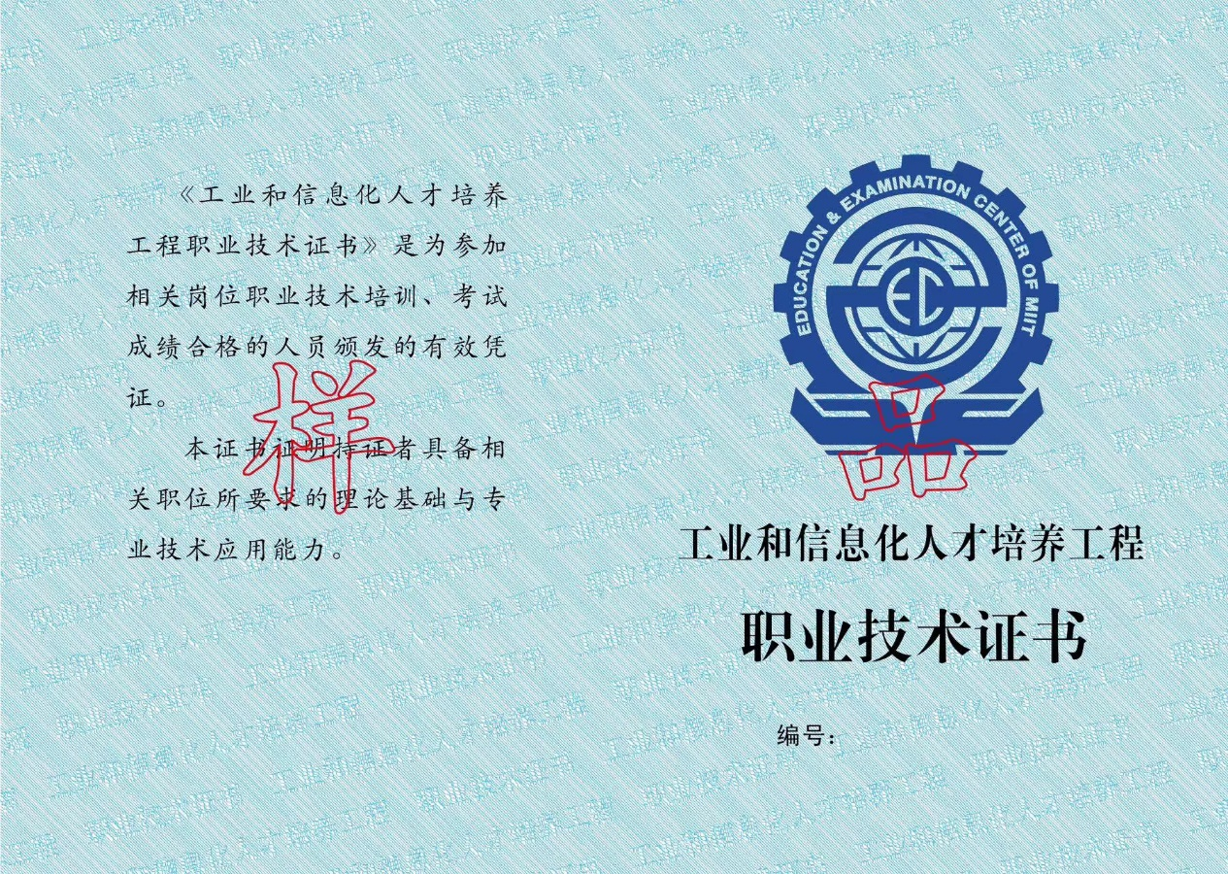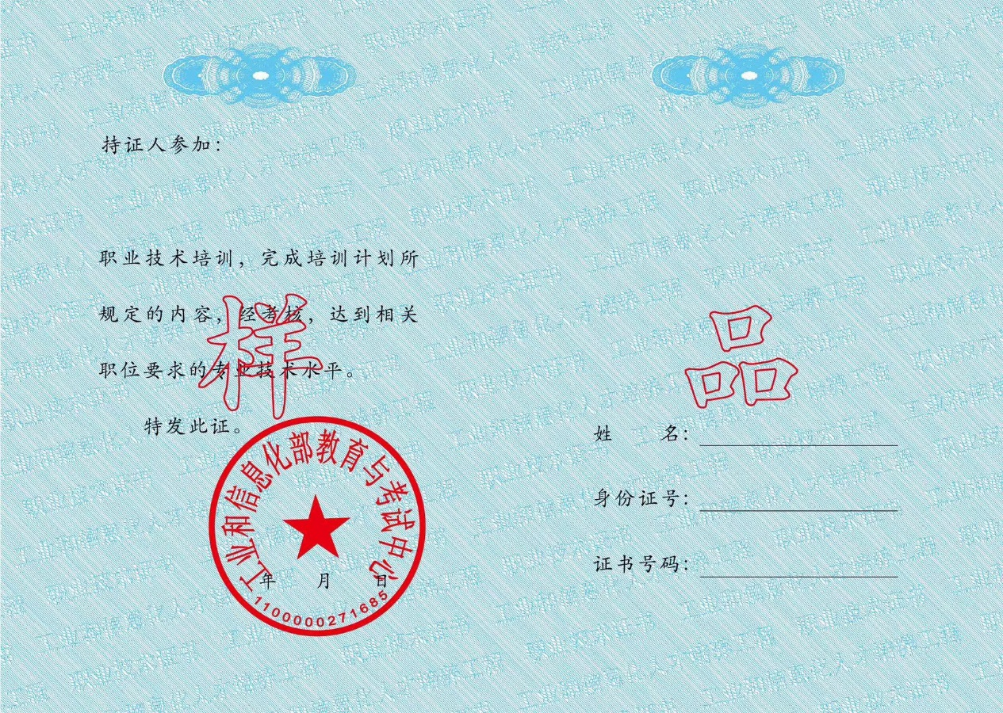

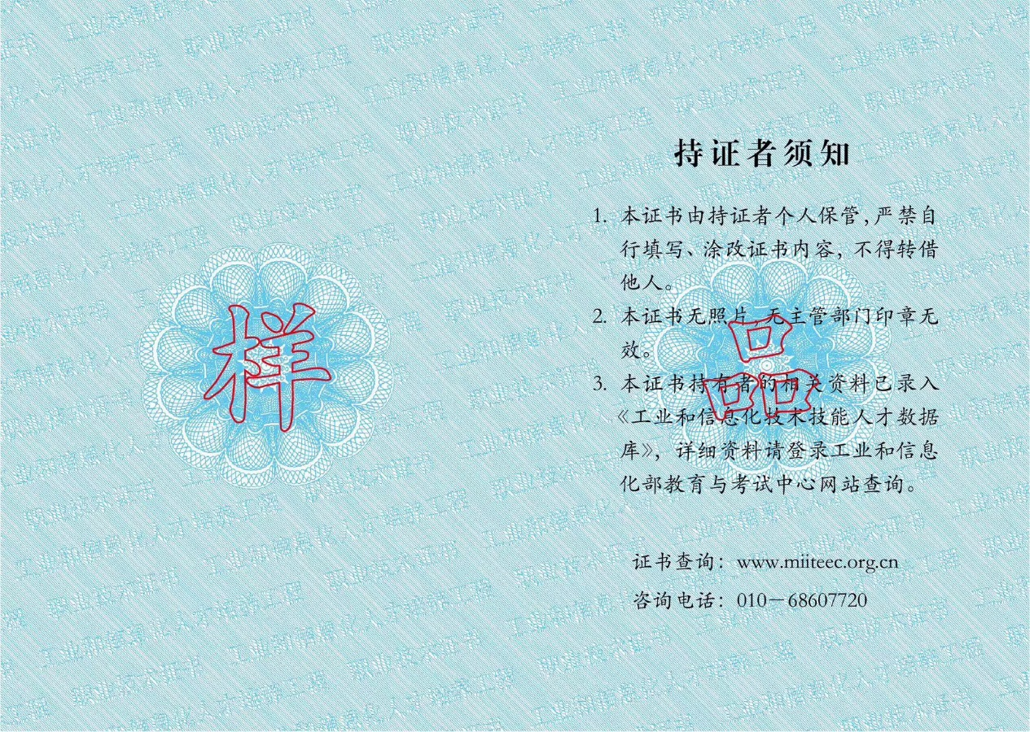

中国通信企业协会秘书处 2024年6月5日印发

